安徽众启 Tbox 联网问题阶段性排查报告
问题周期：2026 年 7 月下旬至今（约一个月） 设备 ID：52251224013458 IMEI：865965086914080
报告日期：2026 年 8 月 31 日 ICCID：89860820182591394309 IMSI：460089087110299
当前结论：终端侧排查和移远模组侧分析已完成。8 月 19 日安徽移动初步判断异常期间上下行均可能存在延迟；最终定位仍需运营商提供基站侧用户面数据和无线侧信令。
问题处理时间线
时间 | 处理进展
7 月下旬 | 发现 Tbox 偶发数据不通，启动终端日志、拨号和信号排查。
8 月 7 日 | 移远基于 logcat、CP log 完成一次约 30 秒异常分析，建议运营商协查。
8 月19 日 | 完成终端、模组侧及安徽移动侧数据对比；移动初步判断上下行均可能延迟，并要求补抓相关信息。
8 月20 日 | 问题再次复现，终端日志和相关材料已提供给安徽移动。
当前 | 等待运营商结合基站侧用户面数据和无线侧信令进一步确认。
一、问题概述
自 7 月下旬起，安徽众启 Tbox 设备出现偶发数据不通，终端表现为 Ping 8.8.8.8 连续超时。异常恢复后通信可正常进行，具有偶发性。
我方先完成终端侧拨号、Ping 探测、信号及小区信息核对；终端侧无法独立定位后，按移远要求补抓 logcat、CP log 等材料并开展分析。移远建议运营商协查后，8 月 19 日、8 月 20 日继续联合安徽移动进行问题复现和资料补充。
现有终端日志、移远分析和移动侧抓包材料可以确认故障现象存在；但现阶段证据不足以将问题定位至模组、无线接入网或核心网链路中的具体环节。
二、移远分析情况
移远对 8 月 7 日 10:52:20~10:52:50 的约 30 秒异常进行分析：模组处于 1300 频点、PCI 100 小区，SINR 极差；故障窗口内 Ping 请求未获得网络确认和服务器应答，随后出现 RLF 失败、RRC 重建未完成，最终在其他小区 TAU 驻网后 Ping 恢复。移远提出该窗口存在“有上行、无网络下行接收”的现象，并建议协同运营商排查。
已核查项：已按移远要求核对 APN、拨号参数及相关配置；移远正式分析报告未将上述配置认定为本次异常根因。
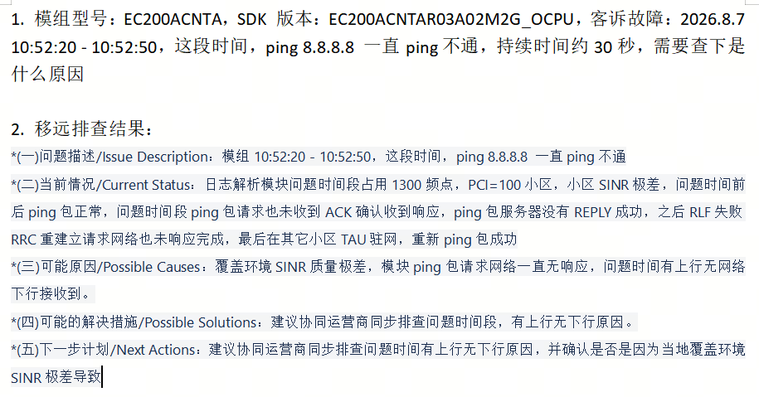
图 1 移远结论截图
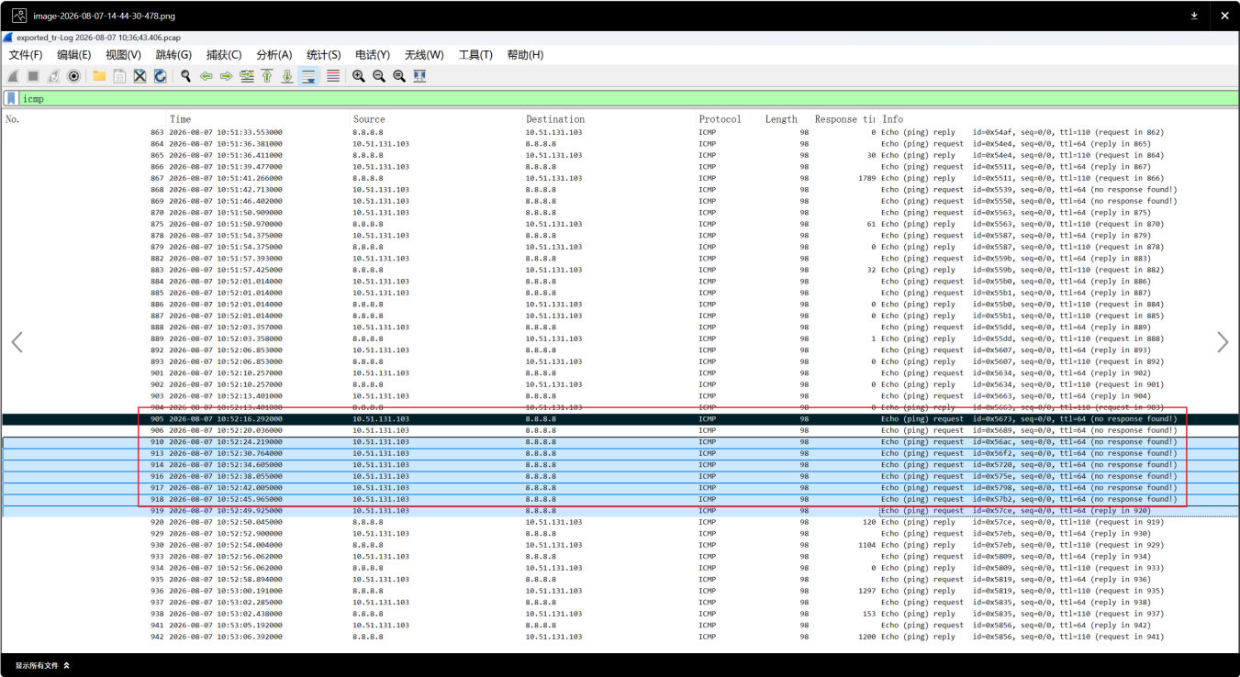
图 1-1 移远原报告截图 1
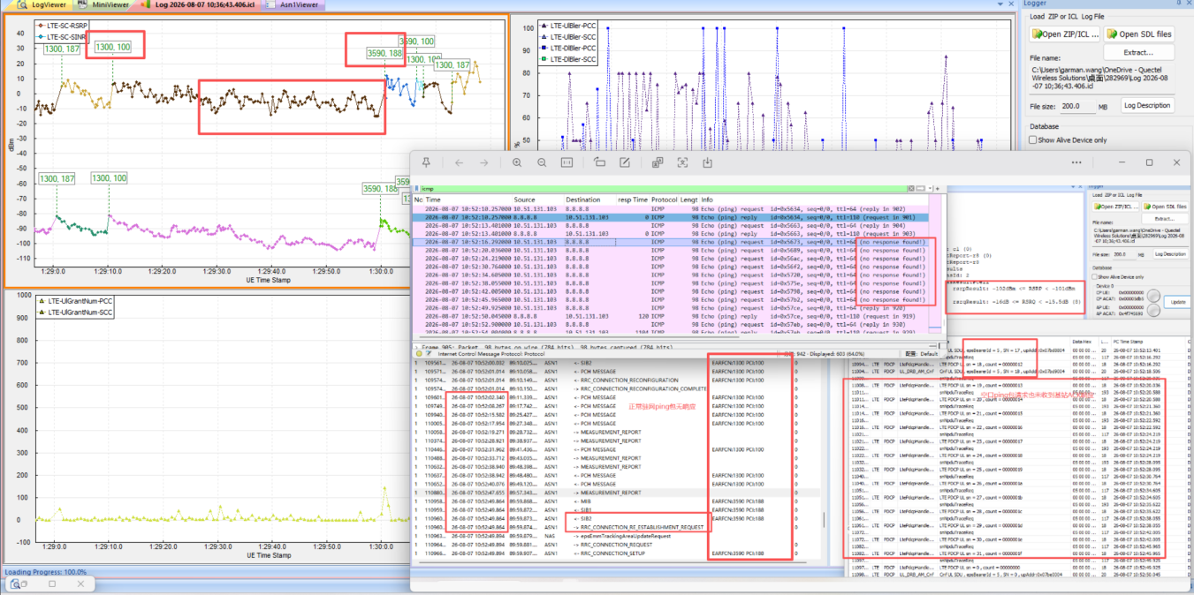
图 1-2 移远原报告截图 2
三、8 月 19 日联合分析情况
8 月 19日14:29、16:26均复现连续 Ping 超时。以16:26 为例，终端侧抓包显示部分 ICMP 应答最终到达终端，但往返时间约为 7~16 秒，已超过 2 秒超时阈值；移动侧抓包点同时观察到对应请求/应答间隔约 58~59 毫秒。
这说明移动侧抓包点看到快速应答，并不代表终端在 2 秒内已收到应答；终端按当前设置判定超时与终端侧抓包现象一致。双方抓包时间未同步，现阶段无法精确区分单向上行或下行时延。
安徽移动基于该次异常数据初步判断，上下行均可能存在延迟，后续拟排查设备至基站、核心网及归属地转发链路。该判断针对 8月19 日事件；移远“有上行、无下行”的判断针对 8 月7日事件，两者均为阶段性分析，需基站侧数据进一步确认。
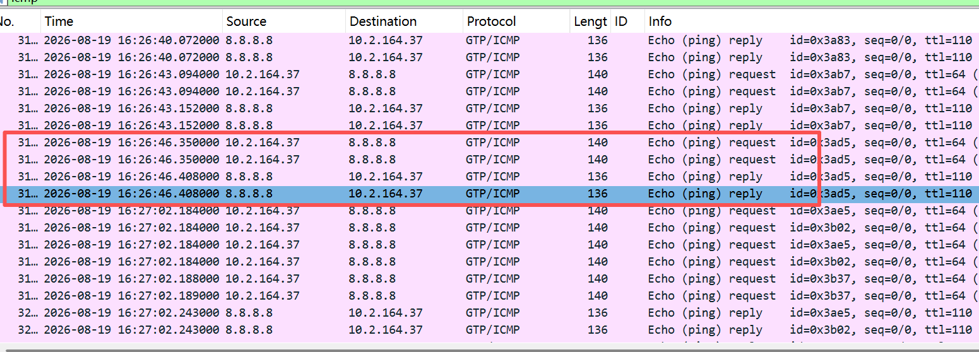
图 2 8 月 19 日 16:26 移动侧抓包数据
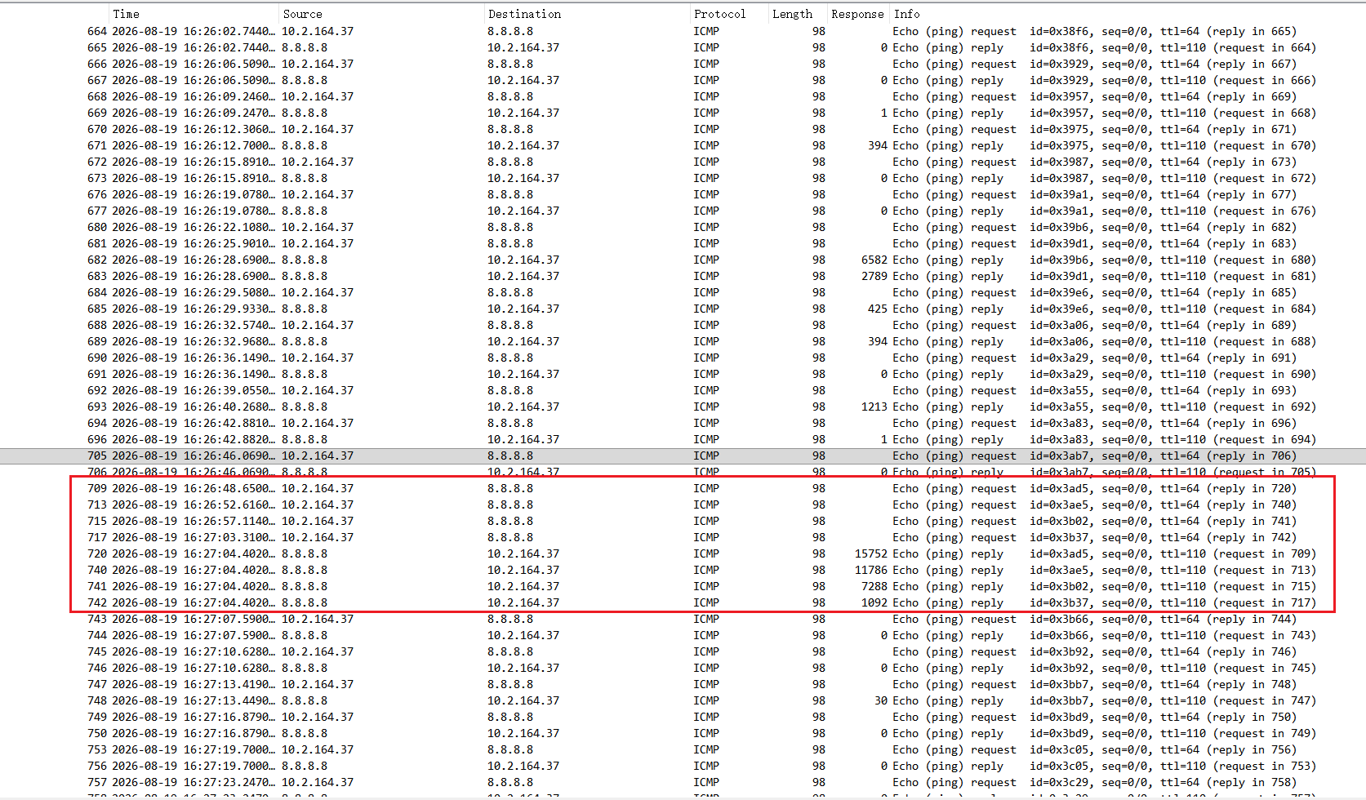
图 3 8 月 19 日 16:26 设备终端侧抓包数据
四、8 月20日复现及日志补充
8月19 日数据对比后，安徽移动要求补抓相关信息。8月20日问题再次复现，终端日志及相关材料已提供给安徽移动，等待其结合基站侧用户数据进一步分析。
8月19~20 日跟车日志中，共确认8次达到连续3次失败阈值并进入重连监测，另有 15 次连续 2 次失败后恢复。该统计反映连续Ping失败事件，不包含单次失败和启动阶段的 Network unreachable。
多数异常时间点附近的 SNR 偏低或较差，但仍存在SNR 相对正常时发生连续 Ping 超时的情况；CID 在部分异常前后变化、部分未变化。因此，信号质量和小区变化可作为关联信息，但不能单独作为根因。

五、当前状态
终端侧常规排查、移远要求的日志采集及一次正式日志分析均已完成。后续定位需要运营商提供基站用户面数据、RRC/切换及承载状态等权限数据；在相关数据未取得前，无法对故障位置及责任归属作最终判定。
如运营商需要进一步核对，终端日志、抓包、复现时间及移远分析报告可作为协查材料提供。
附件一：连续 Ping 失败事件明细
统计范围为 8 月 19 ~ 20 日，连续 3 次失败以“进入 SDK 自动重连监测”记录确认；连续 2 次失败以第二次 FAIL 后恢复、未进入重连的记录确认。
达到三次阈值的时间窗口 | 日志记录 Down
8 月 19 日 14:29:26 ~14:29:32 | 7 秒
8 月 19 日 16:26:56 ~16:27:02 | 6 秒
8 月 20 日 10:38:02 ~ 10:38:17 | 17 秒
8 月 20 日 11:29:24 ~ 11:29:40 | 17 秒
8 月 20 日 11:34:09 ~ 11:34:12 | 5 秒
8 月 20 日 13:02:44 ~ 13:02:48 | 5 秒
8 月 20 日 14:13:49 ~ 14:13:52 | 5 秒
8 月 20 日 15:22:03 ~ 15:22:06 | 5 秒
连续 2 次失败后恢复的事件：8 月 19 日 13:31:26、16:00:55、16:26:25；8 月 20 日 10:57:57、13:34:32、14:23:55、14:29:42、14:56:29、15:21:21、15:21:39、17:20:33、17:26:11、17:35:55、17:39:37、18:43:27。
注：Down 时长从程序达到连续失败阈值后开始计算，不代表无线链路实际中断的精确持续时间。
附件二：三次阈值事件的 CID 观察记录（小区基站ID）
阈值触发时间 | 故障窗口诊断 CID | 恢复后首条 CID | 观察结果
8 月 19 日 14:29:26 | 04460ac2（14:29:30） | 0fee3257（14:29:32） | 不同
8 月 19 日 16:26:56 | 044655cb（16:26:59） | 04460ac2（16:27:03） | 不同
8 月 20 日 10:38:02 | 0fee3a57（10:38:04） | 0fee3a57（10:38:18） | 相同
8 月 20 日 11:29:24 | 044655c1（11:29:26） | 04460ac2（11:29:40） | 不同
8 月 20 日 11:34:09 | 04460ac2（11:34:10） | 0fee3257（11:34:14） | 不同
8 月 20 日 13:02:44 | 0f03c941（13:02:46） | 0f03c941（13:02:49） | 相同
8 月 20 日 14:13:49 | 04460ac2（14:13:50） | 04460ac2（14:13:53） | 相同
8 月 20 日 15:22:03 | 044512c2（15:22:04） | 044512c2（15:22:07） | 相同
说明：CID 为终端日志记录值，按故障窗口内诊断记录与恢复后首条记录进行对比，仅用于观察关联性，不能单独据此判定故障原因。

